*Demande d’Accompagnement*

*Paris, le 22 mai 2023*

**« Premier événement Data et IA du Groupe BPCE »**

19 octobre 2023 (Paris / Tours de BPCE)

**Contexte**

La présente demande porte sur une prestation d’accompagnement pour l’organisation d’un événement du Groupe BCE inédit, porté par les équipes du Pôle Digital & Payments, et qui vise à accentuer la visibilité du groupe sur les sujets Data et IA.

Il s’agit d’une première édition, qui est destiné à un public externe au groupe (partenaires, personnalités de l’écosystème Data français, et un volet interne (collaborateurs et dirigeants du groupe).

**Objectifs**

Plusieurs objectifs sont poursuivis :

* Permettre au Groupe BPCE d'être perçu comme leader sur les sujets da la Data & l’IA responsables en organisant, avec des entreprises renommées, l'événement qui comptera pour cette année et les suivantes dans l'écosystème français en matière de Data & IA.
* Donner le signal au marché et à l’interne que le Groupe BPCE et ses marques (Banque Populaire, Caisse d’Epargne…) sont à la pointe de ces sujets sur un temps court, comme sur un temps long.
* Prendre notre vraie place au sein de l’écosystème Data & IA français.
* Donner envie aux talents de rester et aux autres de venir travailler avec nous.

En résumé, cet événement sera réussi s’il produit un effet mémorable, par son contenu comme par sa forme.

A noter que :

* Cet événement se tiendra dans les locaux de BPCE, notamment dans l’auditorium des Tours BPCE (la location du lieu n’est donc pas à inclure dans le budget).
* Le format hybride devra permettre une expérience utilisateur similaire sur place et à distance

**Nos attentes**

Conseil stratégique et opérationnel, en lien avec les équipes de Data et Communication de BPCE Digital & Payments **dans la préparation de l’événement.**

* Proposition de concept (identité, nom et pitch de l’événement) et de contenu à la marge pour « emballer » l’événement et créer de la continuité ou des éléments de surprise.
* Création des supports d’animation (slides, vidéos, livret, kit de com ou de déploiement etc. – à préciser en fonction des besoins).
* Planification et suivi des différentes phases du projet, réunions diverses, conduite d’entretiens avec les intervenants.
* Présence d’une équipe sur place en appui des équipes BPCE pour assurer la coordination de l’événement le jour J (et éventuelles répétitions préalables).
* Prestations et équipes techniques complémentaires à celles du groupe (équipe technique en régie de l’auditorium).

**Eléments de réponses souhaités pour la proposition**

* Note de cadrage : approche proposée, méthode, challenge du projet d’agenda, exemples d’animation envisagées, points d’attention
* Retour d’expérience sur des événements similaires déjà réalisés
* Profils mobilisables et compétences
* Partenaires/prestataires éventuels

**\*\*\*\*\*\*\*\*\*\*\*\*\*\*\*\*\*\*\*\*\*\*\*\*\*\*\*\*\*\*\*\*\*\*\*\*\*\*\*\*\*\*\*\*\*\*\*\*\*\*\*\*\*\***

**Annexes et infos pratiques :**

* Format de l’événement :

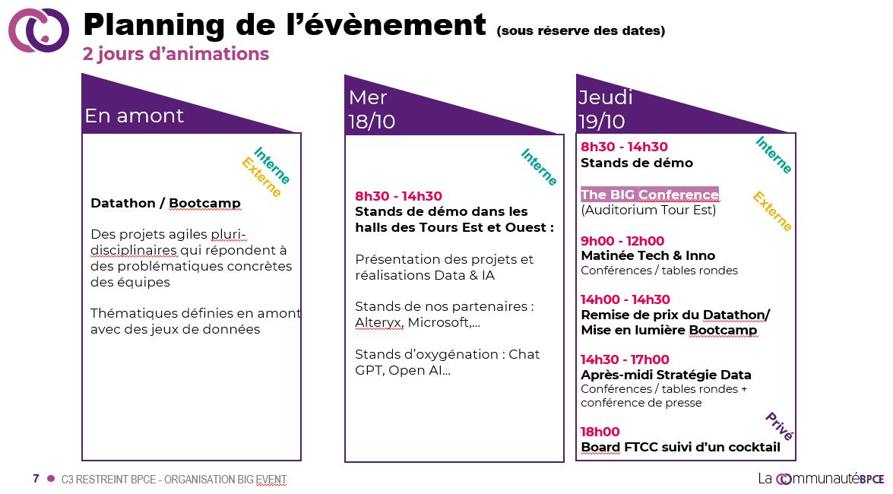

* La **langue de travail est le français (l’événement est destiné à des publics français)**
* Enveloppe budgétaire pour la prestation : 100 000 euros
* Equipe projet BPCE
  + Communication
    - Coba Taillefer
    - Madisson Calixte
    - Nadia Akkari
  + Data
    - Caroline Richard
    - Pierre-Philippe Cormeraie
    - Ariane Attali